

In collaborazione con:

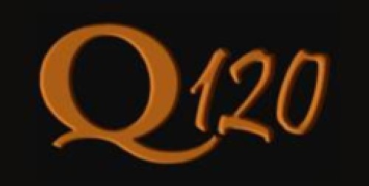

Diavolo Rosso ed il Birrificio Artigianale Q120

Organizza la cena degustazione di NATALE 2013:
Venerdì 20 dicembre 2013 dalle ore 20 in poi…. DEGUSTAZIONE CIBO E BIRRE ARTIGIANALI presso Il Diavolo Rosso Piazza San Martino, 4 - 14100 Asti

- Tagliolini alla Birra con Caprino e Curry € 5,00
- Crepes alla Birra con Ricotta e Spinaci € 5,00

- Braciole di maiale alla Birra con Erbe aromatiche e Patate Ubriache € 6,00
- Verzine alla Birra con Cavolo Stufato € 6,00
- Spezzatino di Carne con patate € 6,00
- Gran Bollito alla Birra con salse & patate € 10,00
- Selezione di Formaggi con Gelatina di Birra € 8,00
- BirraMisù € 4,00
- Cubotto al Cioccolato e Birra & Panna € 4,00
- Zabaione alla Birra con Lingue di Gatto € 4,00

In esclusiva per la serata verranno presentate le birre:
Bionda - Bianca - Rossa - Forte - Ambrata
dal produttore Q120 e vendute al prezzo di € 4,00 anziché € 4,50

- Per prenotazione contattare Prof. Daniele PIOTTI → cell. 3296914423

